БГТУ
Кафедра полиграфического оборудования и систем обработки информации
«Лабораторная работа №7. ТЕСТИРОВАНИЕ И НАСТРОЙКА МОНИТОРА»
Выполнила студентка 2 курса 6 группы
Артём Елизавета Владимировна
Минск, 2021
Цель работы: изучение основных характеристик монитора, тестирование ЭЛТ-монитора.
- Теоретическая часть
Мониторы по типу экрана
- ЭЛТ — монитор на основе электронно-лучевой трубки (англ. cathode ray tube, CRT).
- ЖК — жидкокристаллические мониторы (англ. liquid crystal display, LCD).
- Плазменный — на основе плазменной панели (англ. plasma display panel, PDP, gas-plazma display panel).
- LED-монитор — на технологии LED (англ. light-emitting diode — светоизлучающий диод).
- OLED-монитор — на технологии OLED (англ. organic light-emitting diode — органический светоизлучающий диод).
LCD (ЖК) дисплей - экран на основе жидких кристаллов.
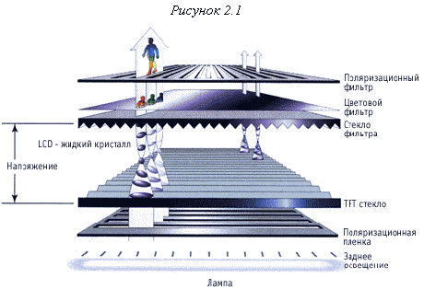
Мониторы входят в состав любой компьютерной системы. Они являются визуальным каналом связи со всеми прикладными программами и стали жизненно важным компонентом при определении общего качества и удобства эксплуатации всей компьютерной системы. Существующие сегодня мониторы отличаются устройством, размером диагонали экрана, частотой обновления картинки, стандартами защиты и многим другим.
Размер экрана – это размер по диагонали от одного угла изображения до другого на электронно-лучевой трубке, называемой также кинескопом. Изготовители мониторов в дополнение к физическим размерам кинескопов также предоставляют сведения о размерах видимой части экрана. Физический размер кинескопа – это внешний размер трубки. Поскольку кинескоп заключен в пластмассовый корпус, видимый размер экрана немного меньше его физического размера.
Цвет на экранах телевизоров и компьютерных мониторов создается одним и тем же способом. Внутренняя поверхность кинескопа покрывается слоями люминофора, элементы которые начинают светиться при взаимодействии с электронным лучом. Наноситься три окрашенных слоя люминофора: красного, зеленого и синего цветов. Для воспроизведения всего спектра доступных цветов эти три составляющих смешиваются между собой. Например, если активизируются все три люминофора красного, зеленого и синего цветов, то они создают белый цвет.
Разрешающая способность или разрешение означает плотность отображаемого на экране изображения. Она определяется количеством точек или элементов изображения вдоль одной строки и количеством горизонтальных строк. Экран VGA c разрешением 640х480 точек имеет 640 точек вдоль строки и 480 строк, развернутых на экране. Чем выше разрешающая способность, тем больше информации выводится на экран. В настоящее время максимально возможное разрешение достигает значения 2048х1536, что значительно превышает разрешающую способность цветного телевизора, равную приблизительно 768х576 точек. В режиме максимального разрешения монитора, как правило, работать нельзя (слишком мелко). Но максимальное разрешение является одним из важнейших параметров оценки качества монитора. Чем выше максимальное разрешение, тем лучше монитор.
Частота строчной развертки, выражающаяся в килогерцах (кГц), равна количеству строк, которое луч может пробежать за одну секунду. Более высокая частота строчной развертки позволяет выводить на экран изображения с более высоким разрешением. Частота кадровой развертки или частота смены кадров, выраженная в герцах (Гц), соответствует частоте кадров: сколько раз луч формирует полное изображение – от самой верхней строки до самой нижней – за одну секунду. Чем выше частота кадровой развертки, тем меньше уровень нежелательного мерцания изображения, на которое невольно реагируют глаза и, следовательно, меньше нагрузка на зрение. Частоты строчной и кадровой разверток подбираются так, чтобы сформировать на экране изображение с высоким разрешением и отсутствием мерцания. Минимально допустимая частота кадровой развертки – 75 Hz. Но это минимум, при этом многие пользователи замечают мерцание экрана, особенно в помещении, освещенном люминесцентными лампами. Поэтому необходимо выбирать монитор с частотой регенерации не менее 85 Hz в основном режиме разрешения для данного монитора (например, для 15" – 800x600).
Шаг точки – это расстояние по диагонали между двумя точками люминофора одного цвета. Например, диагональное расстояние от точки люминофора красного цвета до соседней точки люминофора того же цвета. Этот размер обычно выражается в миллиметрах (мм). Чем меньше шаг точки, тем лучше монитор: изображения выглядят более четкими и резкими, контуры и линии получаются ровными и изящными. Из-за очевидных различий между шагом точки и шагом полосы их нельзя сравнивать друг с другом – допускается некоторый разброс размеров. Стандартный шаг апертурной решетки 0.25 мм. приблизительно соответствует шагу точки 0.27 мм.
Чересстрочная и прогрессивная развертки – два способа регенерации изображения на экране монитора. Монитор с чересстрочной разверткой регенерирует изображение на экране за два прохода электронного луча. Первый проход воспроизводит нечетные строки, а второй – четные. Монитор с прогрессивной разверткой воспроизводит полное изображение на экране за один проход электронного луча. Мониторы с прогрессивной разверткой обладают лучшими характеристиками, так как они воспроизводят изображение на экране быстрее и без мерцания. Они также имеют более резкие и четкие изображения. Все мониторы высокого качества отображают изображения во всех режимах разрешения с построчной разверткой.

II. Практическая часть
Иногда, из-за изменения освещенности или при начальной установке монитора, требуется корректировка качества изображения, воспроизведения цветов или яркости. Существуют три типа систем управления и регулирования монитора: аналоговые, цифровые и цифровые с экранным меню. Аналоговые средства управления – это обычные вращающиеся ручки или кнопки, устанавливаемые на всех не слишком дорогих мониторах еще в конце 90-х годов. Цифровые средства управления основаны на использовании микропроцессора, они обеспечивают точные настройки и более просты в эксплуатации. Большинство цифровых средств управления снабжены экранным меню, которое появляется каждый раз, когда активизируются настройки и регулировки. С помощью цифровых средств управления установки сохраняются в специальной памяти и не изменяются при отключении электропитания. Экранные средства управления удобны, наглядны, пользователь видит процесс настройки, который становится проще, точнее и понятнее. Кроме этого, все мониторы с меню на экране показывают частоты кадровой и строчной развертки, приходящие на монитор, и можно проверить правильность установки этих параметров видеокартой компьютера.
Имеются три группы регулировок монитора: основные, геометрические и регулировка цвета. Основные регулировки изменяют яркость, контрастность, размер и центрирование изображения по горизонтали и по вертикали. Геометрические настройки предназначены для устранения более сложных искажений изображения – "наклон/поворот", "параллелограмм", "трапеция" и "бочка/подушка". Они также компенсируют влияние магнитного поля Земли. И наконец, настройки цветности позволяют оптимизировать цветовые характеристики монитора, зависящие от типа внешнего освещения и расположения монитора. Они предназначены для приведения в соответствие цветовых характеристик изображения на экране с цветами печатающего устройства. Мониторы с диагональю от 17" и выше имеют также регулировки сведения, фокуса, возможность уменьшения муара и т.д.
Для тестирования монитора существует несколько свободно распространяемых программ. Наиболее известная из них “Nokia Monitor Test“, разработанная еще в 1984 году подразделением фирмы NOKIA, специализировавшемся на разработке и производстве профессиональных мониторов. Программа позволяет оценить геометрию, яркость, контрастность, сведение лучей, фокусировку, разрешающую способность, удобочитаемость, цвет, муар, а также цепи управления высоким напряжением. Программа работает в полноэкранном режиме. Nokia Monitor Test выводит на экран монитора тестовые картинки, по которым можно не только оценить качественные показатели монитора, но и отрегулировать его по высоким стандартам фирмы NOKIA Monitors.
После запуска программы на экране мы получаем универсальную тестовую картинку, с помощью которой можно проверить размер и положение изображения, фокусировку, сведение, яркость и контрастность. Не забудьте перед регулировкой прогреть монитор в течение 15-20 мин.
Кроме универсального теста на первой страничке находится меню программы.
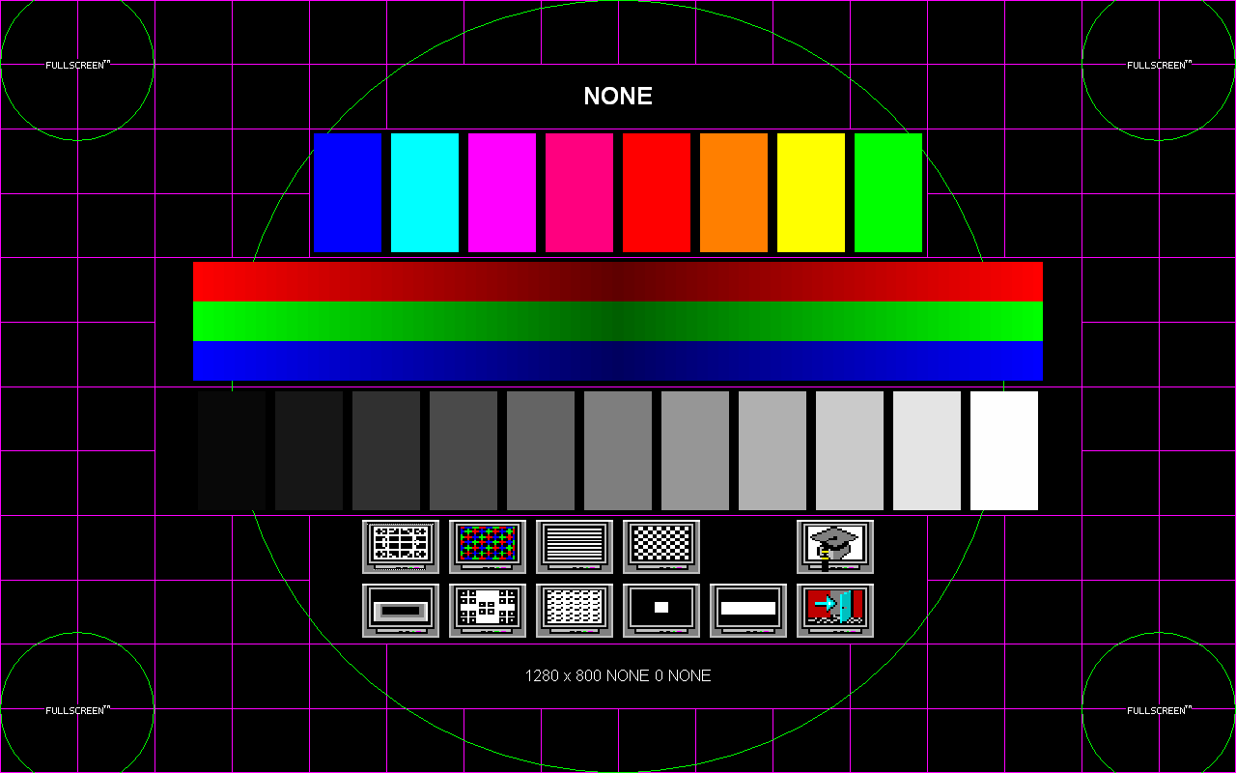
Рис. 1. Начальный тестовый экран программы

Для более детальной настройки и оценки необходимо использовать соответствующий тест. Переключение тестовых режимов осуществляется пиктограммами меню, которые расположены чуть ниже центра.

Первая кнопка Geometry tools (геометрия). Под этой кнопкой скрывается ряд геометрических тестов: размер и положение, подушкообразность, вращение, трапеция и параллелограмм. Левой кнопкой можно менять цвет картинки, при помощи правой переходить от одного теста к другому. При настройке размера и положения проследите за тем, чтобы круг в центре экрана был идеально ровный, а окаймляющая боковая штриховая линия почти скрывалась под обрамлением экрана. Если штриховая линия искажена, переходите к следующим пунктам (подушкообразность, вращение, трапеция). В результате регулировки линия должна быть идеально ровной, круг – круглым, а соотношение ширины к высоте экрана – 3/4.
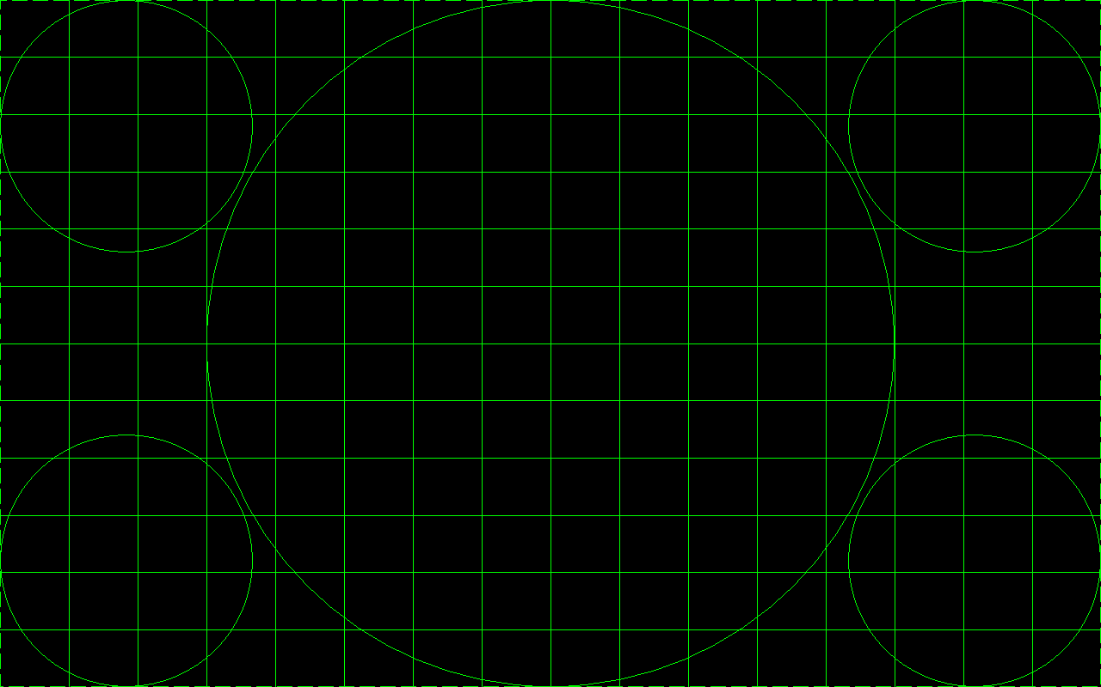
Рис. 2. Геометрическая настройка экрана

Следующий пункт – регулировка яркости и контрастности (brightness & contrast). Первый параметр настраивается следующим образом: увеличивайте яркость, пока не станут видны фон (то есть та часть экрана, которая должна быть черной) и все темно-серые прямоугольники с метками 1-9%. Теперь уменьшите яркость, пока различимыми не станут только прямоугольники с метками больше 1-3%. При настройке контрастности необходимо добиться, чтобы все большие прямоугольники были хорошо различимы и четко отделялись друг от друга и различались по интенсивности. Если при работе с другими программами Ваши глаза быстро устают, то имеет смысл немного уменьшить контрастность по сравнению с первоначальной настройкой.
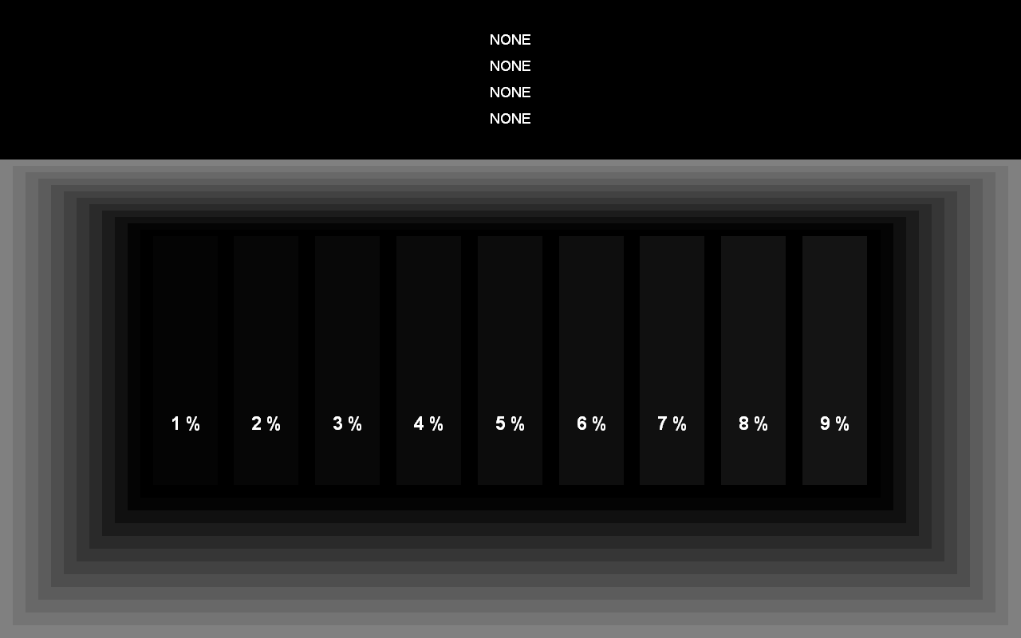
Рис. 3. Настройка яркости и контрастности монитора
Сведение (Convergence) – очень важный параметр для настройки монитора. Сведение идеально, когда цветные отрезки в вертикальном и горизонтальном направлении выстраиваются в одну линию без смещения. Возможными причинами плохого сведения могут быть внешние магнитные поля. Попробуйте размагнитить кинескоп кнопкой на мониторе или в меню DEGAUSS (размагничивание). Если такой кнопки нет, размагничивание происходит в любом приборе имеющем электроннолучевую трубку после включения телевизора или монитора. До этого прибор должен быть выключен не менее получаса. Источниками магнитного поля могут быть звуковые колонки, работающие трансформаторы, различные достаточно мощные приборы. Если такое влияние происходит, после размагничивания кинескопа Вы сможете наблюдать временное улучшение по тесту сведения. Обычно области с плохим сведением находятся на периферии экрана (с одной стороны или в углу). Если Вы согласны смириться с небольшим уменьшением видимой области для улучшения качества, то постарайтесь вывести картинку из области плохого сведения регулировками размера и смещения картинки на мониторе. Положительный эффект можно получить, уменьшив разрешение. Более сложный путь – это регулировка статического (convergence magnets) и динамического сведения. Статикой добиваются идеального сведения в центре экрана, динамикой – максимальной равномерности.
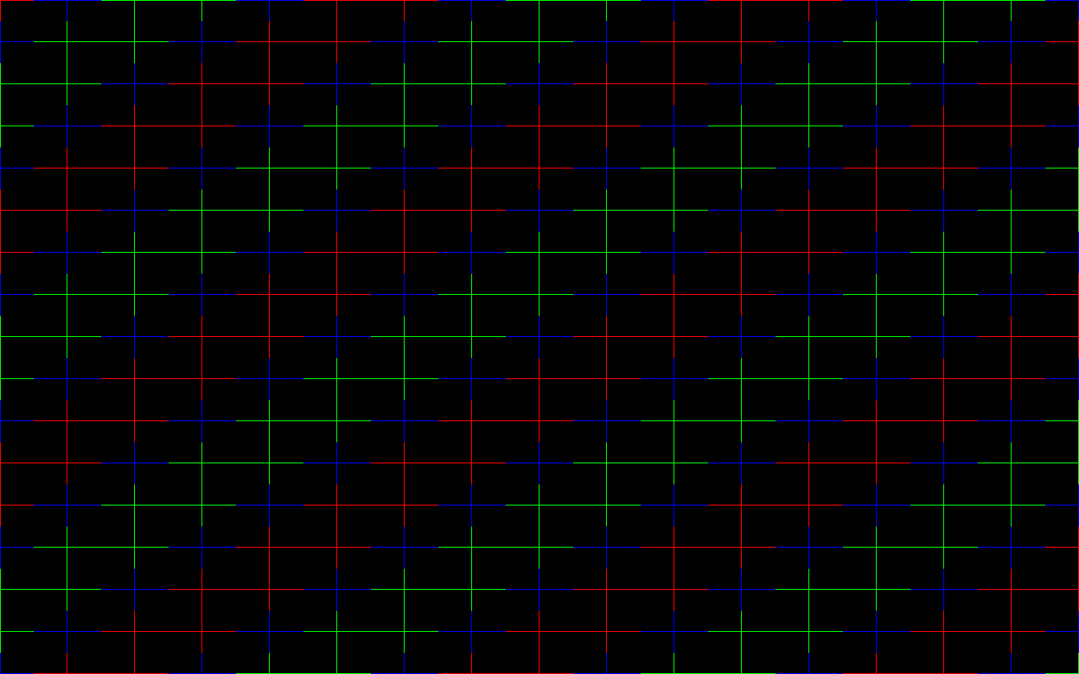
Рис. 4. Настройка сведения цветов в мониторе

Фокусировка (Focus). Плохая фокусировка может проявиться как вследствие плохого сведения лучей, цветения (очень высокий уровень яркости), так и плохой теневой маски или апертурной решетки. На этот тест стоит обратить внимание. Оценка сводится к изучению четкости образцов кубиков в центре и по углам экрана (рис. 5). Изменение цвета образцов осуществляется также, как и в предыдущем случае. Смена образцов по правой кнопке мыши.
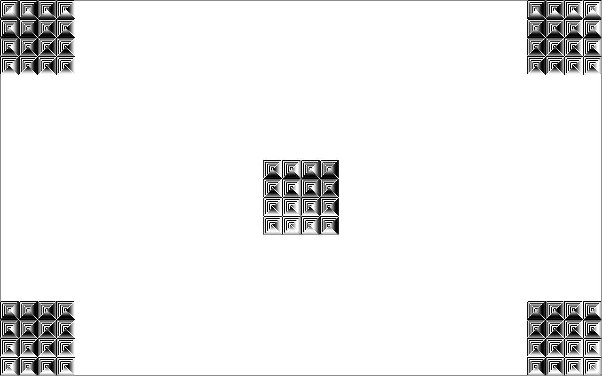
Рис. 5. Фокусировка монитора

Следующий тест - тест на разрешающую способность (resolution). Разрешающая способность - это ряд элементов изображения (пикселей), которые используются, чтобы воспроизвести изображение на дисплее. Разрешение экрана определено посредством числа пикселей в каждом горизонтальном ряде и их же числом в каждом вертикальном ряде. Вам предстоит оценить четкость вертикальных и горизонтальных линий образца (рис. 6). Смена толщины линий образца производится левой кнопкой мыши, смена направления - правой. Лупа в этом тесте будет не лишней. Проблемы в этом тесте могут быть вызваны плохой видеокартой, плохим кабелем соединяющим монитор с компьютером, использованием монитора в предельных режимах.

Рис. 6. Тест на разрешающую способность монитора
Тест на удобочитаемость. Экран заполняется мелким текстом, и вам предстоит оценить его читаемость. Тесно связан с фокусировкой, сведением лучей, разрешением. Инвертирование при нажатии левой кнопки, выход - правой. Полагайтесь только на ваши глаза (рис. 7).

Рис. 7. Тест на удобочитаемость
Муар (Moire). Муар - это естественный эффект интерференции, проявляющийся на всех экранах электронно-лучевых трубок. Возникает при использовании высоких разрешений из-за наложения исходного изображения на теневую маску или апертурную решетку. Проявляется в виде гребней, волн, разводов в основном при отображении чередующихся контрастных линий. Выявляется в этом тесте муар при помощи вертикальных линий или мелкой сетки, цвет которых можно менять левой кнопкой. Следующий тест предназначен для выявления прогоревшего люминофора. Экран заполняется некоторым цветом, и вам предстоит оценить его равномерность. Прогоревший люминофор проявиться в виде более темных или более светлых участков. Берите снова в руки лупу и тщательно изучайте миллиметр за миллиметром экрана.

Рис. 8. Тест на выявление муара
В тесте на цветопередачу на экране поочередно появляются три основных цвета. Необходимо проследить, чтобы тона были чистыми без затемненных или более светлых участков. Чистота цвета обычно не подлежит регулировке.

Рис. 9. Тест цветопередачи на экране

Стабилизация изображения (Screen regulation). Этот тест выявляет качество работы высоковольтной системы монитора. Если все хорошо, то центральная полоска не должна сильно растягиваться при мигании. Этот эффект в той или иной степени наблюдается у всех мониторов. Для некоторого уменьшения этого эффекта можно немного снизить яркость и контрастность.

Рис. 10. Настройка стабилизации изображения
Задание на лабораторную работу
- Изучите теоретическую часть и выясните, и выясните, какие существуют основные параметры мониторов.
- Выясните и запишите основные характеристики вашего монитора:
- Размер экрана - 15,6’’
- Разрешающая способность – 1920×1080
- Глубина цвета - 8bit
- Частота развертки - 60Гц
Цветопередача




Градиенты
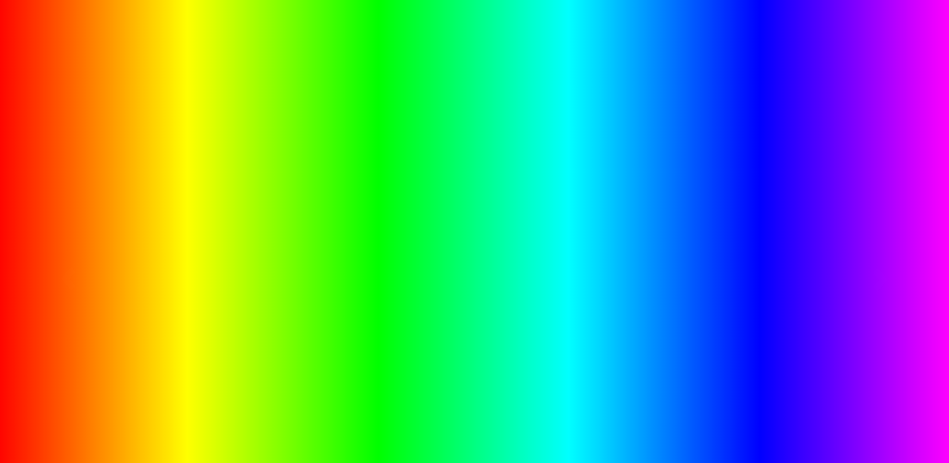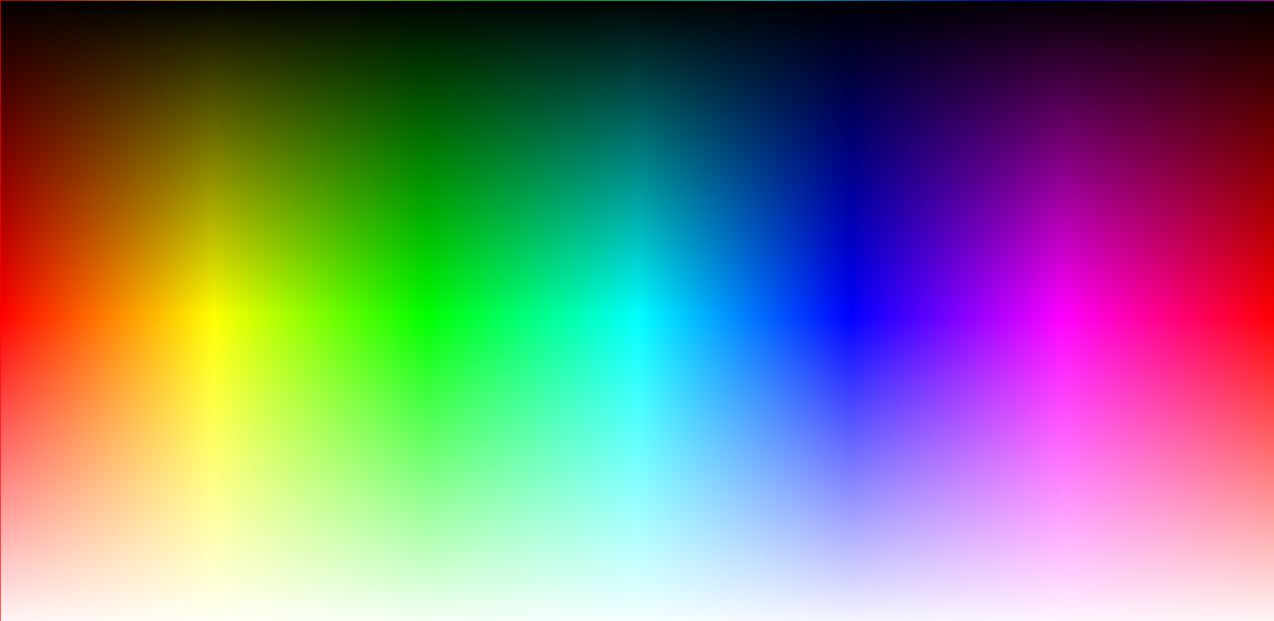

Мерцание


Резкость
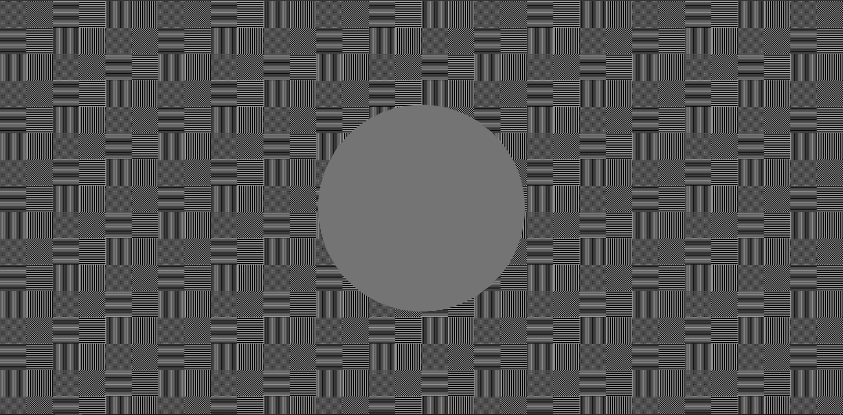
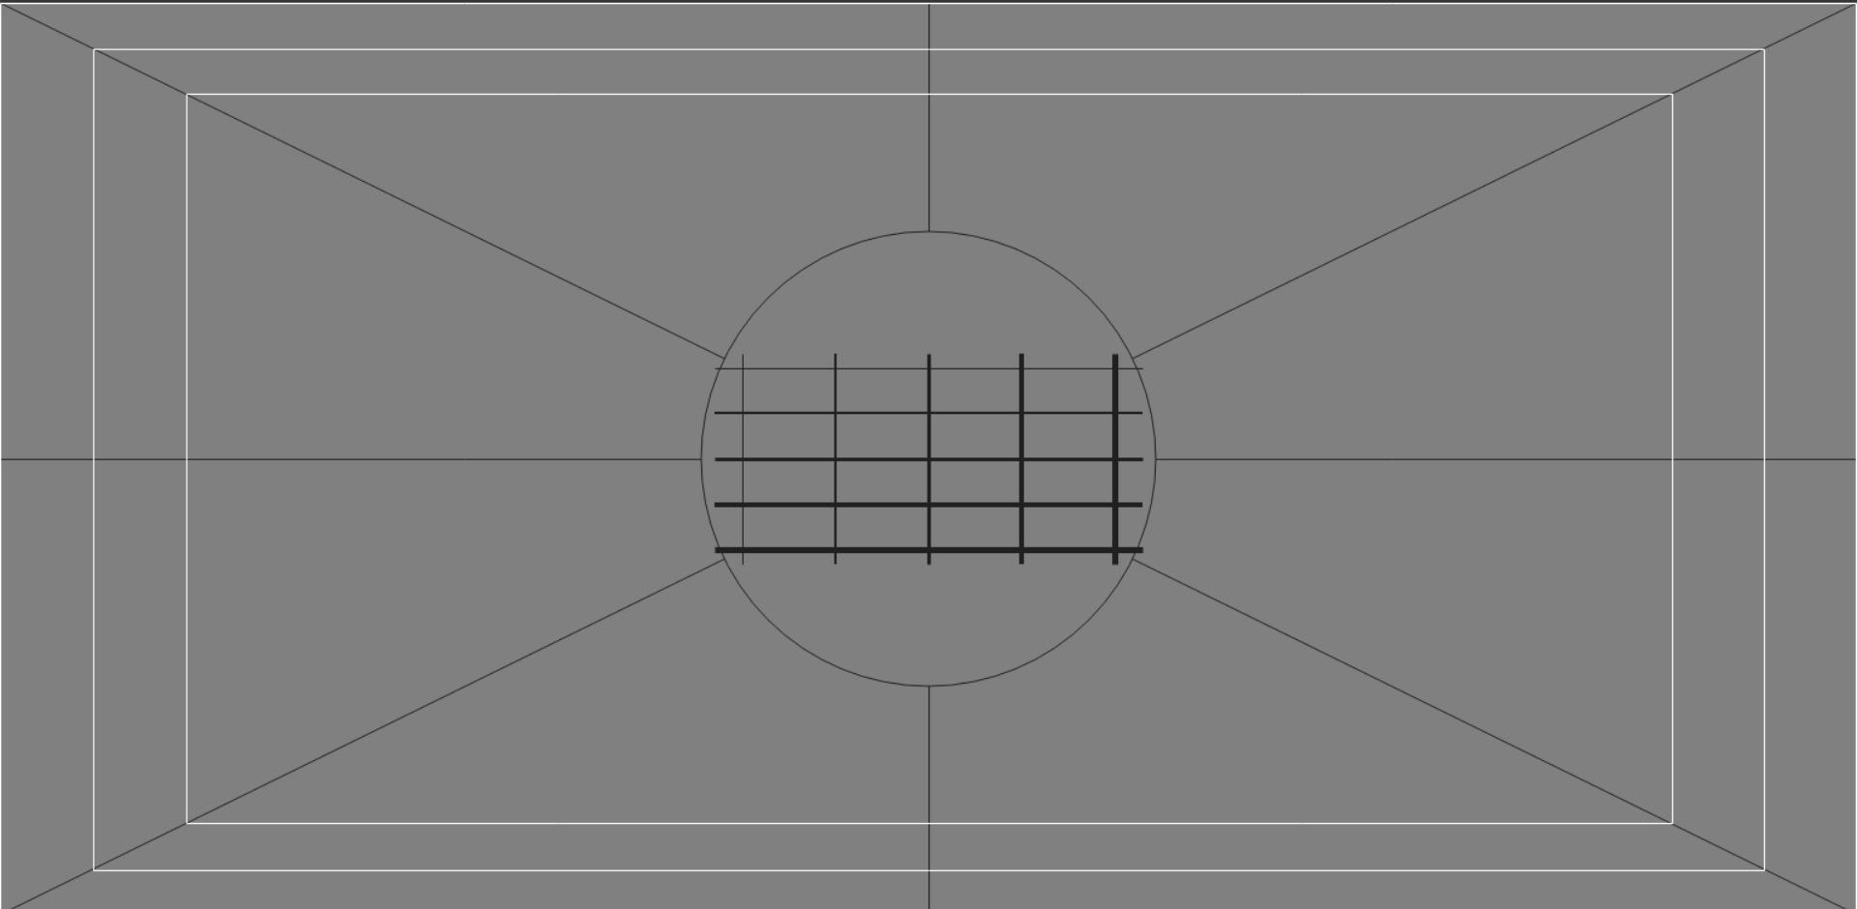
Контрастность и яркость
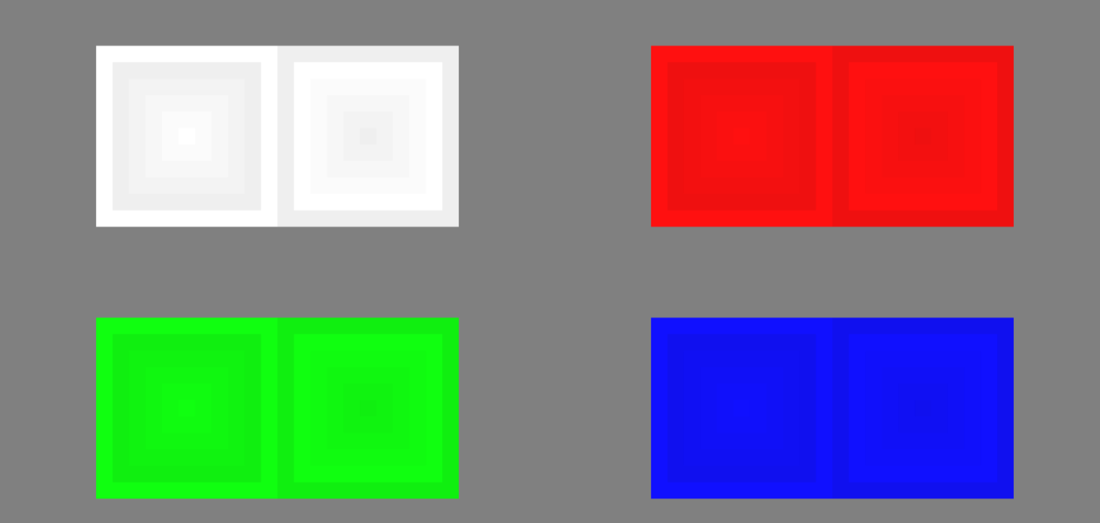
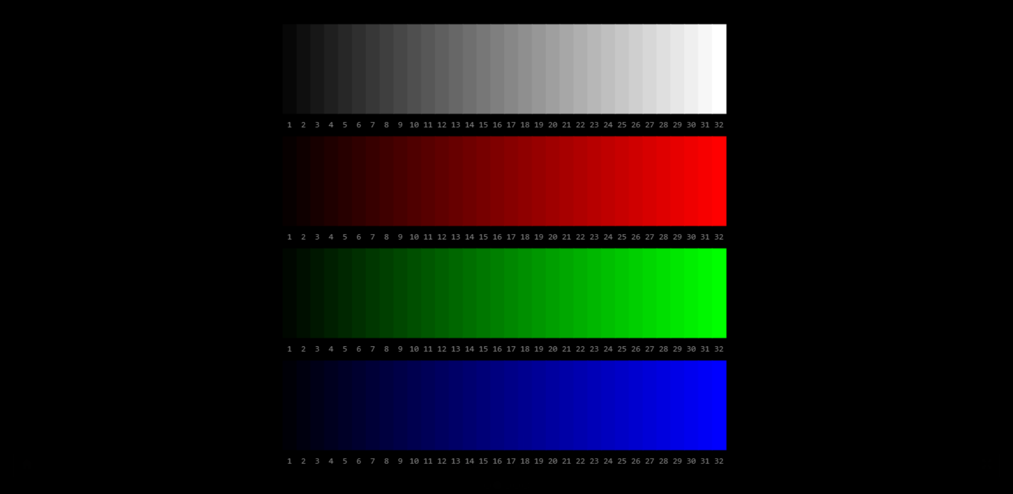
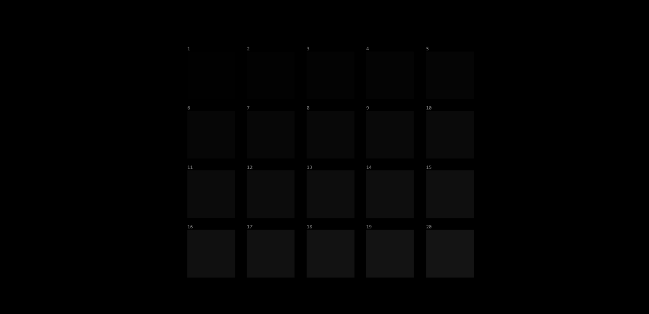
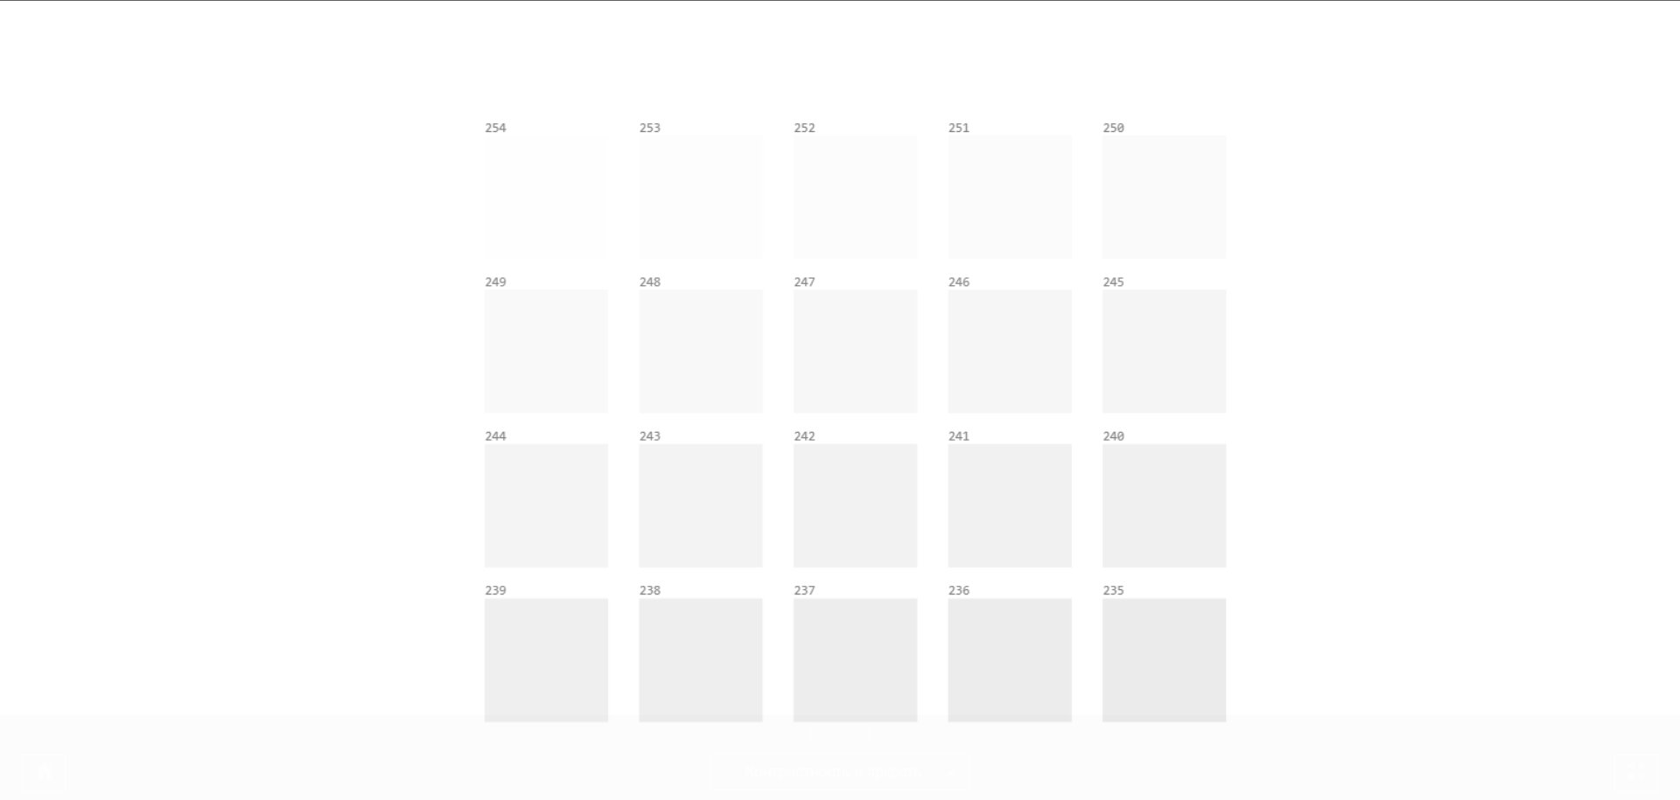

Геометрия и сетки
